大体思路：
step1构造回归问题Y=sigma(beta*xi)+epsilon 在参数betai被强制在 [0,1]区间内的情况下，用最小二乘方法进行拟合
step2做一个回归显著性检验(F 检验) 来验证“是否存在显著线性关系”（先用无约束 OLS检验，虽然这与最终解有差别，但可以近似检验“是否存在显著线性关系”。如果 OLS 的结果显示显著关系并且所有(或大部分)落在 [0,1] 之间，就可以说明带约束的解也很可能显著。）
具体过程：
先给出模型Y=sigma(beta*xi)+epsilon
然后下面给出可以这样建模的证明：
（1）首先假设：
1.epsilon均值为0，方差sigma方恒定且相互独立
- 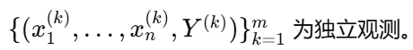；

（2）以多国多届作为多条观测；我们把 Sport 分别当成回归的不同自变量列 (在该国该届时的运动员人数)； Y 是总奖牌数(把所有大项加起来)；
然后做带约束的最小二乘(这里是在用最小二乘法估计参数beta)
解下面这个式子
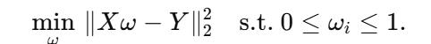
可以得到omega的数值解
既然omega有解，说明可以找到一组omega使得能够拟合Y与{x1,...xn}；
（3）原假设H0：beta1=beta2=⋯=betan=0。
备择假设H1：至少有一个 βi≠0
计算 F=MSR/MSE => 得 p 值
R²=0.747
F=997.5
p=8.72e-3<0.05说明拒绝H0
结论：回归整体显著，Y 与 X 存在线性关系，并且已通过显著性检验
证明我们的建模是合理的

